Региональный чемпионат «Абилимпикс» 2024

Главный экспертом
по компетенции «Швея»
Лукьянчиковой Т.П.

КОНКУРСНОЕ ЗАДАНИЕ

по компетенции

«ШВЕЯ»

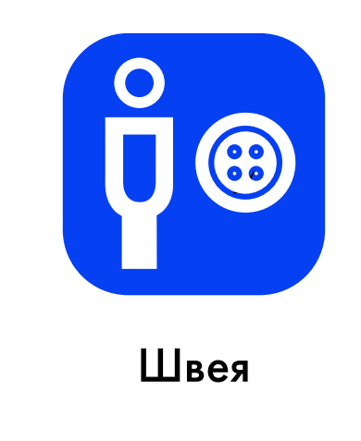

Курск, 2024г.

Описание компетенции.
  - Актуальность компетенции.
Профессия швеи является одной из древнейших в мире. Фактически она появилась вместе с развитием человека. Для защиты от холода первобытные люди своими руками соединяли вместе куски шкур и кожи убитых животных. Со временем в племенах эту работу стали выполнять женщины, ожидая мужчин с охоты.
Испокон веков умение шить считалось неотъемлемым качеством женщины – хорошей жены, хозяйки и хранительницы очага. А со временем это умение выросло в профессию, способную обеспечить женщине и ее семье достойное будущее. Первая швейная фабрика появилась в XIX веке, и сразу профессия швеи стала востребованной. Востребована она и в наши дни.
Швея — специалист, в обязанности которого входит создание разного рода швейных изделий (одежда, обувь, изделия из кожи, чехлы, головные уборы и другие аксессуары) с использование специализированного оборудования. Профессия подходит тем, кого интересует мировая художественная культура и труд, и хозяйство. Профессия швея предполагает работу на фабриках легкой промышленности, в ателье и салонах, ремонтных мастерских, отделах тканей в магазинах и других заведениях, где шьются различные изделия (одежда, белье, головные уборы, шторы, сумки, чехлы и т.д.). В зависимости от специфики производства швеи могут работать с тканями и трикотажем, кожей, мехом, войлоком и другими материалами. В отличие от портных, швеи выполняют только операцию пошива, то есть соединения между собой частей изготавливаемой одежды. И если более универсальный работник
В ремонтной мастерской может шить (ушивать, перешивать) весь костюм, то швея мотористка на фабрике отвечает только за одну операцию, например, втачивает рукава рубашки. Такой подход обеспечивает высокую производительность труда.

Профессии, по которым участники смогут трудоустроиться после освоения данной компетенции.
В таких специалистах нуждаются специализированные большие фабрики, мелкие частные фирмы и ателье, салоны домашнего декора. Чаще всего представителей этой профессии можно встретить на крупных предприятиях массового производства, где изготавливается самая различная продукция. В этот перечень входят: одеяла, постельное и столовое белье, шторы, сумки, кошельки и другие текстильные изделия.
Чтобы стать швеей, нет необходимости в высшем образовании. Чаще всего на эту профессию учат в средних специальных учебных заведениях по специальностям "оператор швейного оборудования" или "оператор вязально-швейного оборудования".

Ссылки на образовательный и/или профессиональный стандарт.

Школьники
ФГОС СПО по профессии Оператор швейного оборудования Швея 262019.04

  - Требования к квалификации.
Школьники
- знать: форму деталей кроя изделия; названия деталей кроя; определение долевой и поперечной нити; заправку универсального и специального швейного оборудования; регулировку натяжения верхней и нижней нитей; оборудование для влажнотепловых работ и способы ухода за ним; правила безопасного труда при выполнении различных видов работ и пожарной безопасности;
- уметь: сопоставлять наличие количества деталей кроя с эскизом; визуально определять правильность выкраивания деталей кроя; технические требования к ВТО деталей изделия; выбирать технологическую последовательность обработки деталей; выполнять внутренние, краевые и отделочные швы. Иметь практический опыт: изготовления швейных изделий; работы с эскизами; распознавания составных частей деталей и их конструкций; определения свойств применяемого материала; работы на различном швейном оборудовании с применением средств малой механизации; выполнения влажнотепловых работ.

Конкурсное задание.
  - Краткое описание задания.

Задание по компетенции «Швея» рассчитано на выявление у людей с ограниченными возможностями здоровья особого интереса к будущей профессии/специальности, профессиональных способностей и навыков, необходимых для дальнейшей самореализации в жизни, как индивидуального предпринимателя, работающего на заказ или в сфере услуг.
Задание разработано на тему «Изготовление специальной одежды для сферы обслуживания, учитывая комплектность изделия и коммерческую привлекательность.

Школьники:
- задание состоит из 1 модуля;
- общее время выполнения 3 часа;
-в ходе выполнения конкурсного задания необходимо изготовить женские брюки прямого силуэта с накладными карманами и притачным поясом.

Структура и описание конкурсного задания.

Наименование категории участника | Наименование модуля | Время проведения модуля | Полученный результат
Школьники | Модуль. Изготовление женских брюк. Получить готовый крой, сшить женские брюки. Одеть готовое изделие на манекен. | 3 часа | Брюки женские свободного покроя, прямого силуэта. На передних половинках брюк накладные карманы. Верхний край брюк обработан притачным поясом с эластичной тесьмой, а низ брюк швом вподгибку с закрытым срезом.
Общее время выполнения конкурсного задания: 3 часа

  - Последовательность выполнения задания.

Школьники:
Участнику необходимо изготовить женские брюки в соответствии с заданием и выданному крою. В день выполнения задания главный эксперт может внести изменения, но не более 30% в конкурсное задание.
Всем участникам предоставляется одинаковый набор материалов и инструментов.
Брюки должны отвечать следующим требованиям:
- соответствовать заданным параметрам в соответствии с конкурсным заданием;
- все срезы изделия должны быть обработаны;
- после изготовления изделия, участник должен одеть готовое изделие на манекен.

Особые указания:
Каждому участнику при себе необходимо иметь: фартук, косынку или ободок, резинку для волос, удобную сменную обувь. Всем участникам предоставляются одинаковый набор деталей кроя, из одной и той же ткани, одинаковое оборудование и инструменты. Для обеспечения равных условий участникам запрещается использовать на площадке иное оборудование и материалы и инструменты, кроме тех, что предоставлены организаторами.
В соответствии с медицинскими показаниями участникам может быть разрешено использовать необходимое оборудование – дополнительные источники освещения, увеличивающие линзы и т.п. Всё должно быть заранее согласовано с экспертами.

Категория: школьники.
Изготовление брюк: время выполнения задания 3 часа.
Технологическая последовательность изготовления брюк (рисунок 1).

№  п/п | Наименование операции | Технические условия (ТУ):
1. Проверка деталей кроя брюк
2. Обработка и соединение накладных карманов
2.1 | Продублировать припуск на подгибку по линии входа в карман | - с изнаночных сторон деталей карманов
2.2  2.3 | Заутюжить припуски на подгибку входа в карман | -на изнаночную сторону  - ширина внешней подгибки 2,5-2,6см краевой шов вподгибку с закрытым срезом
2.4 | Застрочить припуски на подгибку | - ширина шва 2,5 см краевой шов вподгибку с закрытым срезом
2.5 | Заутюжить припуски боковой и нижней сторон детали накладного кармана | - ширина припуска 1,0 см  - с изнаночной стороны детали  по двум сторонам

2.6 | Наметить месторасположение карманов |  | - на лицевой стороне передних половинок
2.7 | Настрочить детали карманов двойной параллельной строчкой:  - строчка  - строчка |  | - ширина шва  0,1 – 0,2 см от сгиба  - на расстоянии 0,5-0,7 см от первой
2.8 | Проложить вспомогательные строчки по карманам вдоль верхнего и боковых  срезов передних половинок брюк |  | - ширина шва 0,5 см  соединительный накладной шовс открытыми срезами
2.9 | Приутюжить
3. Соединение боковых швов брюк
3.1 |  | Стачать боковые швы | - со стороны передних половинок брюк  - ширина шва 1,0 см
3.2 |  | Обметать припуски стачивания боковых швов | - со стороны передних половинок брюк
3.3 |  | Заутюжить припуски швов стачивания | - на задние половинки брюк
4. Соединение шаговых швов брюк
4.1 |  | Стачать шаговые швы | - со стороны передних половинок брюк  - ширина шва 1,0 см
4.2 |  | Обметать припуски шаговых швов | - со стороны передних половинок брюк
4.3 |  | Заутюжить припуски шаговых швов | - на задние половинки брюк
5. Соединение средних швов
5.1 |  | Стачать средние швы передних и задних половинок брюк | - совмещая шаговые швы  - ширина шва 1,0 см  - двойной строчкой
5.2 |  | Обметать припуски среднего шва | - со стороны левой половинки
5.3 |  | Заутюжить припуски среднего шва | - на правую половинку на участке верхних срезов 10-15см, на  остальном участке на ребро
6. Обработка верхнего среза брюк притачным поясом с эластичной тесьмой
6.1 |  | Заутюжить деталь пояса вдоль пополам | - изнаночной стороной внутрь
6.2 |  | Расправить и соединить концы детали пояса, оставить отверстие для эластичной тесьмы на внутренней стороне пояса | - длина отверстия 1,0 см  - ширина шва 1,0 см  соединительный стачной шов вразутюжку
6.3 |  | Притачать пояс к верхнему срезу брюк | - со стороны пояса  - ширина шва 1,0 см  соединительный стачной шов взаутюжку
6.4 |  | Обметать припуски шва притачивания пояса | - со стороны пояса
6.5 |  | Заутюжить припуски шва притачивания | - на брюки

6.6 | Вставить в пояс эл. тесьму, закрепить её концы  Зашить отверстие потайными стежками | - ширина шва 1,0 см  соединительный накладной шов
7. Обработка низа брюк
7.1 | Заутюжить припуски на подгибку низа брюк | - на изнаночную сторону  - ширина припуска на подгибку 3,5 см (2,5 см-внеш. и 1,0 см- внутр.)  краевой шов вподгибку с закрытым срезом
7.2 | Застрочить припуски на подгибку низа брюк | - с изнаночной стороны изделия (ширина шва 0,1-0,2см)
7.3 | Приутюжить низ изделия
8. Выполнить окончательную отделку изделия
8.1 | Проверить качество готового изделия
8.2 | Очистить брюки от производственного мусора
8.3 | Выполнить окончательное ВТО брюк
9. Готовые брюки одеть на манекен
Примечание: Выбор приемов обработки и последовательности выполнения работ остается за выбором участников.
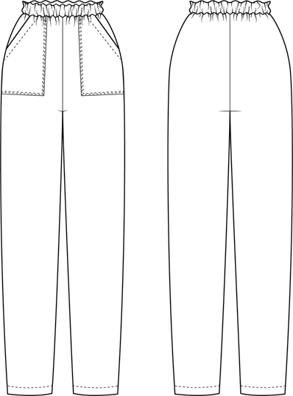

Рисунок 1 – Технический рисунок женских брюк.

Спецификация основных и прокладочных деталей кроя женских брюк

(рисунок 1).
№ п/п | Наименование детали | Количество деталей
1. | Передняя половинка брюк | 2 детали
2. | Задняя половинка брюк | 2 детали
3. | Карман | 2 детали
4. | Пояс | 1 деталь
5. | Прокладочная деталь для припуска на подгибку по линии входа в  карман | 2 детали

30% изменение конкурсного задания.
В конкурсном задании главный эксперт может внести изменения, но не более 30%
В категории «Школьники» возможно изменение:
-изменить 1 узел обработки с добавлением дополнительных деталей кроя;
-изменить способ обработки соединительных швов;
-изменить способ обработки краевых швов;
-изменить наличие и ширину отделочных швов;
-уменьшить количество усложняющих элементов.

Критерии оценки выполнения задания

Категория участников: «Школьники».

Наименование модуля | Задание | Максимальный балл
1. Модуль. Пошив женских брюк | Получить готовый крой, сшить женские брюки. Одеть готовое изделие на  манекен. | 67
2 Модуль (Вариативный) | Получить готовый крой, сшить женские  брюки. Одеть готовое изделие на манекен. | 33
ИТОГО |  | 100

Категория: школьники. Пошив женских брюк.

Задание | № п/п | Наименование критерия | Максимальные баллы | Объективная оценка (баллы) | Субъектив ная оценка  (баллы)*
Пошив женских брюк | 1. | Наличие спецодежды, соответствующей требованиям. (фартук либо футболка; волосы убраны под косынку, бондану, заколки; удобная закрытая обувь) | 2 | 2 | -

 | 2. | Рациональное расположение инструментов и приспособлений при выполнении ручных видов работ.  Отсутствие посторонних предметов на рабочей поверхности.  Рациональное расположение деталей при выполнении ручных видов работ. (Выполнение работ на рабочей поверхности, не на весу, не на коленях) Рациональное расположение инструментов и приспособлений после выполнения ручных видов работ. | 4 | 4 | -
 | 3. | Рациональное расположение инструментов и приспособлений при выполнении машинных видов работ. Отсутствие посторонних предметов на рабочей поверхности. Рациональное расположение деталей при выполнении машинных видов работ. (Выполнение работ на рабочей поверхности, не на весу, не на коленях). Рациональное расположение инструментов и  приспособлений после выполнения машинных видов работ. | 4 | 4 | -
 | 4. | Рациональное расположение оборудования, инструментов и приспособлений при выполнении ВТО. Отсутствие посторонних предметов на рабочей поверхности выполнении ВТО. Рациональное расположение деталей на рабочей поверхности при выполнении ВТО.  Рациональное расположение инструментов и приспособлений после выполнения ВТО. | 4 | 4 | -
 | 5. | Хранение игл и булавок в спецподушке. Соблюдение правил безопасности при работе с ножницами и иглами.  Хранение инструментов вдали от движущихся частей швейной машины Выполнение манипуляций по обслуживанию швейной машины (запрвка нитей, замена иглы) при выключенном электродвигателе.  Соблюдение правильной рабочей позы.  Соблюдение правил безопасности при работе с электроутюгом. | 5 | 5 | -
 | 6. | Участник одел изделие на манекен. Сохранен баланс изделия. Отсутствие перекосов. Вид спереди.  Сохранен баланс изделия. Отсутствие перекосов. Вид сзади.  Сохранен баланс изделия. Отсутствие перекосов. Вид сбоку. | 5 | 5 | -

 | 7. | Задание полностью выполнено в отведенный промежуток времени. | 5 | 5 | -
 | 8. | Ширина внутренних швов соответствует заданной | 5 | 5 | -
 | 9. | Внутренние стачивающие строчки швов  ровные, отсутствует стянутость, разрывы нитей в швах. | 5 | 5 | -
 | 10. | Обметочные строчки швов без перекоса, перекручивания, стянутости нитей,  правильно выбрана лицевая сторона обметки. | 5 | 5 | -
 | 11. | Ширина краевых швов соответствует заданной | 5 | 5 | -
 | 12. | Краевые швы вподгибку ровные, отсутствует стянутость, разрывы нитей в швах. Краевые швы не растянуты. | 5 | 5 | -
 | 13. | Качество выполнения ВТО: Отсутствие пролегания швов.  Отсутствие складок, заминов. Отсутствие блеска и опалов | 5 | 5 | -
 | 14. | Отсутствие дефектов при изготовлении изделия (повреждений, дефектов, масляных пятен) Отсутствие узелков и необрезанных нитей. | 5 | 5 | -
 | 15. | Отсутсвие фактов замены деталей при пошиве изделия. | 3 | 3 | -
Пошив брюк  Вариативн ый компонент | 1. | Отсутствие разрыва в среднем шве пояса. | 2 | 2 | -
 | 2. | Строчка среднего шва пояса выполнена аккуратно. Отсутствие стянутости шва.  Отсутствие узелков и стежков с лицевой стороны ткани. | 3 | 3 | -
 | 3. | Средний шов пояса стыкуется со  средним швом брюк со стороны задних половинок. | 3 | 3 | -
 | 4. | Ширина карманов по нижнему шву одинаковая и соответствует заданной. | 3 | 3 | -
 | 5. | Длина карманов по боковому шву одинаковая и соответствует заданной. | 3 | 3 | -
 | 6. | Ширина шва настрачивания кармана соответствует заданной. | 3 | 3 | -
 | 7. | Швы настрачивания карманов ровные, без разрывов и узлов. | 5 | 5 | -
 | 8. | Ширина пояса соответствует заданной. | 3 | 3 | -
 | 9. | Ширина пояса одинаковая по всей длине. Отсутствие перекосов пояса. | 3 | 3 | -
 | 10. | Наличие двойной строчки при обработке бантового шва брюк. | 2 | 2 | -
 |  | Итого | 100 | 100 | -

Перечень используемого оборудования, инструментов и расходных материалов
  - Категория участников «школьники».
ОБОРУДОВАНИЕ НА 1-ГО УЧАСТНИКА
№ п/п | Наименование | Фото оборудования или  инструмента, или мебели | Технические характеристики оборудования, инструментов и ссылка на сайт производителя, поставщика | Ед. измерения | Необх одимо е кол- во
1 | ELNA eXperience 450 швейная машина  *(см. примечание) | 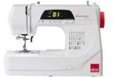 | Тип машины: компьютерная. Прошиваемые материалы: легкие/средние/тяжелые (джинсовая, легкая кожа).  Тип челнока: горизонтальный ротационный.  Максимальная скоростьшитья: 820 ст/мин.  Минимальная скорость шитья: 70 ст/мин.  Регулировка длины стежка: от  0 до 4 мм.  Регулировка ширины зигзага: от 0 до 5 мм.  Усиленный прокол иглы: наличие.  ЖК-дисплей: наличие. Кнопка позиционирования иглы: наличие.  Кнопка точечной закрепки: наличие.  Кнопка обратного хода: наличие.  Регулятор натяжения верхней нити: наличие.  Регулятор скорости шитья (ползункового типа): наличие. Регулятор баланса строчки: наличие.  Легко пристегивающаяся лапка: наличие.  Дополнительный подъём лапки: наличие.  Регулятор давления лапки на ткань: наличие.  Встроенный нитевдеватель: наличие.  Встроенный нитеобрезатель: наличие.  Переключатель нижнего транспортера: наличие. Свободный рукав: наличие. Отсек для хранения аксессуаров: наличие.  Тип освещения: светодиодное. Потребляемая мощность:32Вт. Управление: | шт. | 1

кнопка Старт/Стоп, педаль; кнопка Блокировка;
кнопка Позиционирования иглы верхнее/ нижнее (программируемое);
кнопка Реверс;
кнопка Автоматическая обрезка нити.
Кол-во операций: 30, в том числе:
- рабочие строчки;
- оверлочные строчки;
- трикотажные строчки;
- декоративные строчки;
- программируемая петля. Петля: автоматическая (программируемая). Комплектация: Универсальная лапка A;
Лапка для втачивания молнии Е;
Скользящая лапка для выполнения петли;
Лапка для атласных строчек F; Шпульки - 3 шт.;
Набор игл Organ; Вспарыватель; Отвёртка;
Щёточка для чистки пыли; Вертикальный катушечный стержень;
Горизонтальный катушечный стержень;
Ограничитель для катушек большой;
Ограничитель для катушек малый;
Мягкий чехол; https://www.elfort.ru/sewing- machines/elna-experience- 450.htm
2 | ELNA 664 швейная машинка (оверлок)  *(см. примечание) | 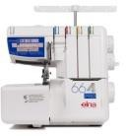 | Тип машины: оверлок. Материал корпуса: пластик. Длина стежка, максимальная: 5 мм.  Количество нитей в швах: 3 или 4  Коэффициент дифференциальной подачи: 0,5-2,25.  Максимальная высотаподъема лапки: 8 мм.  Регулятор давления лапки на ткань: наличие.  Регулировка ширины обреза ткани: наличие.  Ширина обрезки: до 7,3 мм. | шт. | 1

Отключение ножа: наличие. Максимальная скоростьшитья: 1300 ст./мин.
Количество операций: 8
8 видов строчек:
закрепочныйв 4 нити:наличие; трикотажный стрейч:наличие;
- для сборок в 4 нити: наличие;
- 3-ниточный: наличие;
- 3-ниточный широкий: наличие;
- 3-ниточный узкий: наличие;
- 3-ниточный роликовый: наличие;
- Плоский шов в 3 нити (Flatlock): наличие. Швы:
- 3-ниточный шов: наличие;
- 4-ниточный шов: наличие. Прошиваемые материалы: сверхтонкие, тонкие, средние, плотные, сверхплотные.
Конвертер верхнего петлителя: опционально. Помощник заправки нижнего петлителя: наличие.
Дифференциальная подача ткани: наличие.
Блокировка двигателя: наличие.
Потребляемая мощность: 105Вт.
Комплектация:
Лапка для оверлока стандартная Отвертки большая Отвертка малая Пинцет
Набор игл
Сетки на катушку – 4 шт. Щеточка от пыли Ограничители для катушек –4 шт.
Нитевдеватель Масленка с маслом Коробка для хранения аксессуаров
Мягкий чехол от пыли. https://www.elfort.ru/overlocks/ elna-664.htm

3 | Гладильная доска  METALNOVA DUETTO  BASE *(см. примечание) | 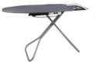 | Многофункциональная гладильная доска.  Размер гладильной поверхности (ДхШ): 1200х450мм.  Высота гладильной поверхности: 760-1000 мм.  Регулировка высоты: 6  позиций.  Подставка для парогенератора (240х355 мм) с защитным бортиком (h=25мм).  Накладки для устойчивого положения: 2 шт.  Накладки с колесами для удобного перемещения: 2 шт. Нагрев гладильной платформы: наличие.  Режим всасывания и выдувания воздуха: наличие. Встроенная розетка: наличие. Мощность: 350 Вт.  Напряжение: 220 В. https://www.elfort.ru/ironing- boards-and-systems/metalnova- duetto-base.htm | шт. | 1
4 | Электроутюг Metalnova Genius 2000  *(см. примечание) |  | Утюг позволяет отглаживать вещи в вертикальном положении, не снимая их с вешалки, струей «сухого» пара.  В комплекте: тефлоновая насадка с фиксатором и упором из силикона.  Давление пара, max: 3,5 бар. Функция вертикального глажения: наличие.  Бойлер и резервуар для воды находятся внутри стального наружного корпуса для обеспечения безопасности.  Емкость бойлера: 1,5 литра Емкоcть резервуара для воды: 1,5литра  Ручка утюга: пробка. Паровой шланг: 2,1 м. Держатель шланга: стальной, высотой 38 см.  Кнопка включения парогенератора с контрольным индикатором: наличие.  Индикатор отсутствия воды в бойлере: наличие.  Индикатор готовности пара: наличие.  Информационные лампочки: | шт. | 1

Пар готов - зеленая;отсутствие воды - красная.
Напряжение: 220 В. Потребляемая мощность: 2150 Вт.
Вес: 6,8 кг. https://www.elfort.ru/irons/metal nova-genius-2000.htm
5 | Манекен Monica (р-р 44) +  стойка Милан  *(см. примечание) | 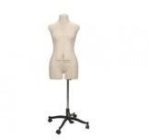 | В комплекте: манекен и стойка Милан.  Основа: эластичный полимерный материал.  В манекен можно втыкать иголки, булавки под любым углом, на нем можно отпаривать и гладить одежду. Манекен на подставке с колесиками.  Обтяжка – 100% хлопок с нанесенными основными конструкторскими линиями баланса.  Съемный чехол для хранения: наличие. Возможность стирки с расположенной на спинке потайной застежкой-молнией. Цвет: бежевый.  Размер модели: 42 (44). Рост манекена: 170 см. Длина спинки: 40 см.  Технические характеристики стойки Милан:  Материал: металл. Цвет: черный  Основание: четырёхконечное. Колес: 4 шт.  В комплект входит металлическая хромированная труба со стопорным кольцом. Высота: 22 см. (с колесами).  Ширина: 38 см.  Длина хромированной трубы:  100 см.  Двойная регулировкаманекена по высоте в пределах 80 см.  Преимущества –устойчивость, долговечность,двойная регулировка повысоте. https://www.elfort.ru/mannequin s/maneken-zhenskii-monica- razmer-44-bezhevyi.htm | шт. | 1

6 | Портновская колодка  «Рукав узкий»  *(см. примечание) | 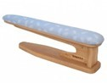 | Тип: узкий рукав. Назначение: для влажно- тепловой обработки изделий. Материал: высококачественный бук с глубокой полировкой.  Используемая ткань и набивка обладают требуемой эластичностью иобеспечивают безопасность от окрашивания изделия.  Длина: 610 мм. Ширина: 110х90 мм. Высота: 185 мм.  Поставляется в сборе. https://www.elfort.ru/portnovski  e-kolodki/kolodka-chayka- rukav-uzkii.htm | шт. | 1
7 | Портновская колодка  «Утюжок двухсторонний»  *(см. примечание) | 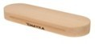 | Тип: утюжок двухсторонний. Назначение: охлаждение участков ткани после утюжки за счет высокой теплоёмкости. Материал: высококачественный дуб или бук с глубокой полировкой.  Длина: 280 мм.  Ширина: 90 мм.  Высота: 45 мм. Поставляется в сборе.  https://www.elfort.ru/portnovski e-kolodki/kolodka-chayka- utyuzhok-dvuhstoronnii.htm | шт. | 1
8 | Светильник для швейной машины HM-99T (LED)  *(см. примечание) | 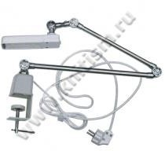 | Назначение: для подсветки рабочей области.  Количество светодиодов: 6. Штепсельная вилка.  Возможность крепления на столе.  Распределительная коробка на ножке.  Регулируемая ножка светильника.  Мощность: 4 Вт.  Напряжение: 220 В. Поставляется в сборе. | шт. | 2
9 | PRYM Лекало портновское  *(см. примечание) | 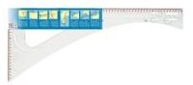 | Многофункциональное лекало для раскроя. Облегчает разметку линий пояса, горловины, проймы, припусков, складок, петель и т.д. Толстый, износостойкий материал обеспечивает долговечность, а деления, нанесенные лазером, точность измерений. | шт. | 1

Размер: 0,3*60,5*24,5 см / шкала 60 см и 24 см.
Материал - пластик. Компания производитель - PRYM.
Страна производитель -
ГЕРМАНИЯ.
https://www.1sew.ru/instrument y-dlja-rukodelija/prym-lekalo- portnovskoe-611499.htm
10 | Швейный набор SWK-12-  1702  *(см. примечание) | 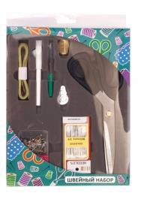 | В наборе должно быть: | шт. | 1
 |  |  | Распарыватель не менее 1 шт. | шт. | 1
 |  |  | Портновские ножницы 22 см | шт. | 1
 |  |  | Набор игл для ручного шитья (не менее 16 шт. разной длины  и нумерации с широкими ушками). | шт. | 1
 |  |  | Нитевдеватель | шт. | 1
 |  |  | Меловой белый карандаш со щёткой | шт | 1
 |  |  | Сантиметровая лента длинною не менее 1 м, цена деления должна быть 1 мм | шт. | 1
 |  |  | Напёрсток | шт. | 1
 |  |  | Набор булавок 38мм не менее 200 шт. | шт. | 1
11. | Стул для швеи (газ-лифт)  *(см.примечание) | 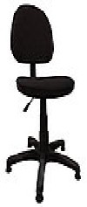 | https://www.xn-- c1adjhgsahkeidea0m.xn-- p1ai/products/164275981- stul_dlya_shvei_gaz_lift | шт. | 2
12. | Стол  *(см.примечание) | 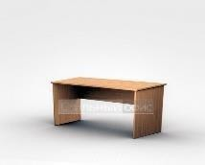 | Стол с рабочей поверхностью не менее1400х600х750 | шт. | 2
13 | Коврик резиновый 70Х100 изоляционный | 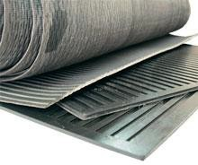 | Коврик резиновый диэлектрический | Купить | Оптом | Розница (kirelis.ru) www.kirelis.ru/catalog/tehpla stiny/kovry- rezinovye/?ysclid=ldk56y927l 718589120 | шт. | 1

РАСХОДНЫЕ МАТЕРИАЛЫ НА 1- ГО УЧАСТНИКА
№ п/п | Наименование | Фото расходных материалов | Технические характеристики оборудования, инструментов и  ссылка на сайт производителя, поставщика | Ед. измерени я | Необх одимо  е кол- во
1 | Ткань однотонная сорочечная, смесовая (поверхностная плотность 160гр/м2) | Ткань однотонная, сорочечная, смесовая | https://welltex.ru/tkan- sorocecnaa-smesovaa-5545- 160grm2-oxford-chic-4s-va- 589430-4741.html | м | 1,5
2 | Нитки в цвет ткани (состав100%  п/э) |  | https://welltex.ru/search?searc h=+нитки+гутерман+120 | шт. | 6
3 | Нитки для сметывания, контрастного цвета (состав100%  п/э) |  | https://welltex.ru/search?searc h=+нитки+гутерман+120 | шт. | 1
4 | Односторонний флизелин |  | https://welltex.ru/flizelin- 45gm2-niteprosivnoj-cv- belyj-90sm-up-5pm-danelli- f4yp45-599056.html | м | 0,20
5 | Эластичная тесьма | ширина 3-3,5см |  | м | 1,20
6 | Иглы для ELNA  eXperience 450 швейная маши- на |  | ORGAN иглы универсальные 5/90  https://www.elfort.ru/needles-  forhousehold-machines/organ- iglyuniversalnye-5-90- blister.htm | набор | 1
РАСХОДНЫЕ МАТЕРИАЛЫ, ОБОРУДОВАНИЕ И ИНСТРУМЕНТЫ, КОТОРЫЕ
УЧАСТНИКИ ДОЛЖНЫ ИМЕТЬ ПРИ СЕБЕ (при необходимости)
1 | Специальная одежда |  |  | шт. | 1
ДОПОЛНИТЕЛЬНОЕ ОБОРУДОВАНИЕ, ИНСТРУМЕНТЫ КОТОРОЕ МОЖЕТ ПРИВЕСТИ С СОБОЙ УЧАСТНИК
1 | Напёрсток | приспособление | По размеру участника | шт. | 1
Разрешается брать с собой на соревновательную площадку из тех средств реабилитации по нозологиям, которые участник использует постоянно, например, специальное кресло-коляску (для участников с проблемами ОДА), слуховой
аппарат для участников с проблемами слуха.
ОБОРУДОВАНИЕ НА 1-ГО ЭКСПЕРТА
№ п/п | Наименование | Фото необходимого оборудования или инструмента,  или мебели | Технические характеристики оборудования, инструментов и ссылка  на сайт производителя, поставщика | Ед.  Измерени я | Необх одимо е кол- во

1 | Стул посетителя офисный | 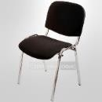 | Размеры: 55х80 | шт. | 1
2 | Стол офисный |  | 1400х600х750 | шт. | 1/2
3 | Ноутбук офисный |  |  | шт. | 1
РАСХОДНЫЕ МАТЕРИАЛЫ НА 1 Эксперта
1 | Планшеты с зажимом |  | Планшет с зажимом Attache А4 черный | шт. | 1
2 | Набор ручек и карандашей | 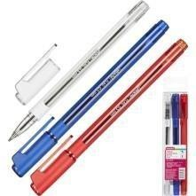 | https://www.ozon.ru/categor y/ruchki-s-karandashom/ | шт. | 1
3 | Набор цветных маркеров | 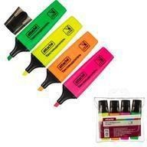 | https://www.komus.ru/katalog/r uchki-karandashi- markery/tekstovydeliteli/nabor- tekstovydelitelej-attache- colored-tolshhina-linii-1-5- mm-4-tsveta-  /p/629205/?from=block-301-2 | шт. | 1
4 | Сантиметровые ленты |  | https://www.sima- land.ru/tvorchestvo/shite-i- vyshivanie/shveynaya- furnitura/prinadlezhnosti-dlya- kroyki-i-shitya/lekala-lineyki- santimetry/santimetrovye- lenty-fpc/?c_id=23228&per- page=20&sort=price&viewtype  =list | шт. | 1
5 | Калькулятор |  | https://www.komus.ru/katalog/k antstovary/kalkulyatory/kalkulya tory-nastolnye/kalkulyator- nastolnyj-citizen-business-line- cmb1001-bk-10-razryadnyj- chernyj-137x102x31- mm/p/480263/?from=block-301- 14 | шт. | 1

КОМНАТА УЧАСТНИКОВ
№ п/п | Наименование | Фото необходимого оборудования или инструмента,  или мебели | Технические характеристики оборудования, инструментов и ссылка  на сайт производителя, поставщика | Ед. измерени я | Необх одимо е кол- во
1 | Стол |  | 1400х600х750 | шт. | 1/20
2 | Стул | 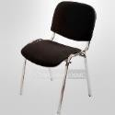 | Размеры: 55х80 | шт. | 1
3 | Вешалка для одежды | 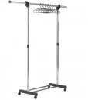 | http://mosunivermag.ru/image/c ac he/catalog/Gimi/paco-super- 750x750.jpg | шт. | 1/20
ДОПОЛНИТЕЛЬНЫЕ ТРЕБОВАНИЯ К ПЛОЩАДКЕ/КОММЕНТАРИИ
 | Кулер для воды |  | настольный без охлаждения | шт. | 1
 | Порошковый огнетушитель ОП-4 | 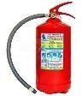 | Класс В - 55 В Класс А - 2 А | шт. | 1
 | Аптечка | 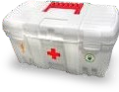 | http://aptechki.ru/medicine/schk ol naya | шт. | 1
Примечание: Указанная модель швейного оборудования рекомендована для проведения чемпионата, но в рамках проведения чемпионата в регионе, может отличаться.

4 Схемы оснащения рабочих мест с учетом основных нозологий. 4.1Минимальные требования к оснащению рабочих мест с учетом всех
основных нозологий.

 | Площадь, м.кв. | Ширина прохода между рабочими местами, м. | Специализированное оборудование, количество.*
Рабочее место участника с нарушением слуха | 3000х1900 | 1,5 м | Для участников с нарушениями слуха необходимо предусмотреть:  а) наличие звукоусиливающей аппаратуры, акустической системы, информационной индукционной системы, наличие индивидуальных наушников;  б) наличие на площадке переводчика русского жестового языка (сурдопереводчика);  в) оформление конкурсного задания в доступной  текстовой информации.
Рабочее место участника с нарушением зрения | 3000х1900 | 1,5 м | Для участников с нарушением зрения необходимо: а) текстовое описание конкурсного задания в  плоскопечатном виде с крупным размером шрифта, учитывающим состояние зрительного анализатора участника с остаточным зрением (в формате Microsoft Word не менее 16-18 пт), дублированного рельефно точечным шрифтом Брайля (при необходимости);  - лупа с подсветкой для слабовидящих; электронная лупа;  б) для рабочего места, предполагающего работу на компьютере - оснащение специальным компьютерным оборудованием и оргтехникой:  - видеоувеличитель;  - программы экранного доступа NVDA и JAWS18 (при необходимости);  - брайлевский дисплей (при необходимости); в) для рабочего места участника с нарушением  зрения, имеющего собаку-проводника, необходимо предусмотреть место для собаки-проводника;  г) оснащение (оборудование) специального рабочего места тифлотехническими ориентирами и устройствами, с возможностью использования крупного рельефно-контрастного шрифта и шрифта Брайля, акустическими навигационными средствами, обеспечивающими беспрепятственное нахождение инвалидом по зрению - слепого своего рабочего места и выполнение трудовых функций;  д) индивидуальное равномерное освещение не  менее 300 люкс.
Рабочее место  участника с | 3000х1900 | 1,5 м | Оснащение (оборудование) специального рабочего  места оборудованием, обеспечивающим реализацию

нарушением ОДА |  |  | эргономических принципов:  а) увеличение размера зоны на одно место с учетом подъезда и разворота кресла-коляски, увеличения ширины прохода между рядами верстаков;  б) для участников, передвигающихся в кресле- коляске, необходимо выделить 1 - 2 первых рабочих места в ряду у дверного проема;  в) оснащение (оборудование) специального рабочего места специальными механизмами и устройствами, позволяющими изменять высоту и наклон рабочей поверхности, положение сиденья рабочего стула по высоте и наклону, угол наклона спинки рабочего стула, оснащение специальным сиденьем, обеспечивающим компенсацию усилия при  вставании.
Рабочее место участника с соматическими заболеваниями | 3000х1900 | 1,5 м | Специальные требования к условиям труда инвалидов вследствие заболеваний сердечно- сосудистой системы, а также инвалидов вследствие других соматических заболеваний, предусматривают отсутствие:  а) вредных химических веществ, включая аллергены, канцерогены, оксиды металлов, аэрозоли преимущественно фиброгенного действия;  б) тепловых излучений; локальной вибрации, электромагнитных излучений, ультрафиолетовой радиации на площадке;  в) превышения уровня шума на рабочих местах; г) нарушений уровня освещенности,  соответствующей действующим нормативам.  Необходимо обеспечить наличие столов с регулируемыми высотой и углом наклона поверхности; стульев (кресел) с регулируемыми высотой сиденья и положением спинки (в  соответствии со спецификой заболевания).
Рабочее место участника с ментальными нарушениями | 3000х1900 | 1,5 м | Специальные требования к условиям труда инвалидов, имеющих нервно-психические заболевания:  а) создание оптимальных и допустимых санитарно- гигиенических условий производственной среды, в том числе: температура воздуха в холодный период года при легкой работе - 21 - 24 °C; при средней тяжести работ - 17 - 20 °C; влажность воздуха в холодный и теплый периоды года 40 - 60 %; отсутствие вредных веществ: аллергенов, канцерогенов, аэрозолей, металлов, оксидов металлов;  б) электромагнитное излучение - не выше ПДУ; шум - не выше ПДУ (до 81 дБА); отсутствие локальной и общей вибрации; отсутствие продуктов и  препаратов, содержащих живые клетки и споры

микроорганизмов, белковые препараты;
в) оборудование (технические устройства) должны быть безопасны и комфортны в использовании (устойчивые конструкции, прочная установка и фиксация, простой способ пользования без сложных систем включения и выключения, с автоматическим выключением при неполадках; расстановка и расположение, не создающие помех для подхода, пользования и передвижения; расширенные расстояния между столами, мебелью; не должна затрудняющая доступность устройств; исключение острых выступов, углов, ранящих поверхностей, выступающих крепежных деталей).

5 Схема застройки соревновательной площадки.

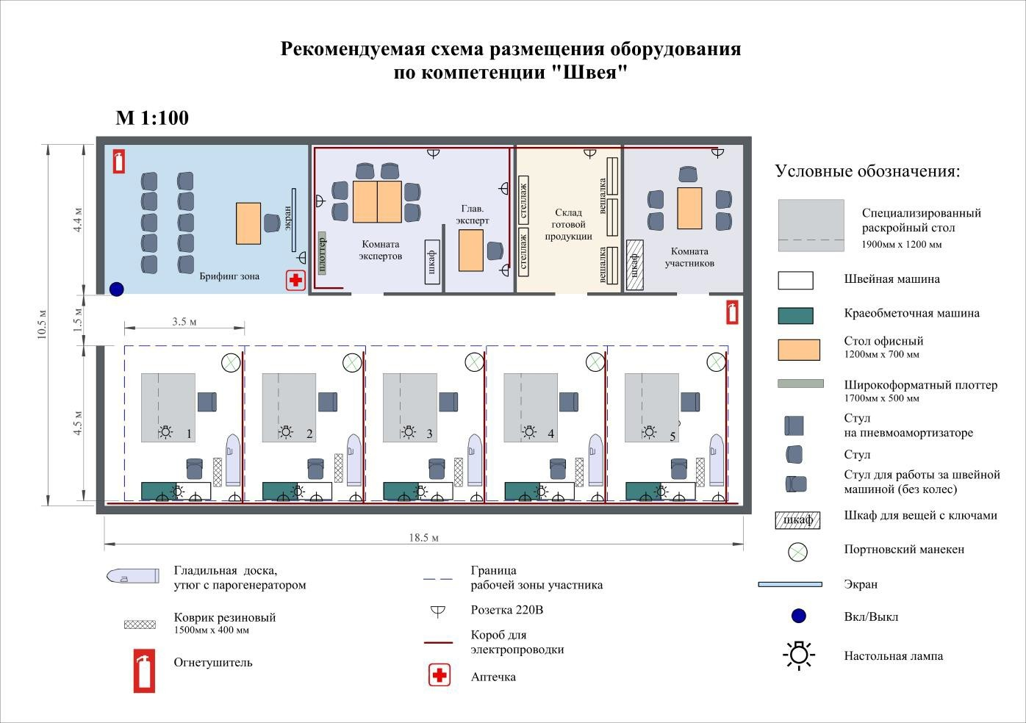

6 Требования охраны труда и техники безопасности.
Перед началом работы конкурсант должен:
-проверить перед использованием СИЗ их исправность, отсутствие внешних повреждений;
-застегнуть пуговицы спецодежды, волосы подобрать под головной убор;
-проверить достаточность освещенности рабочего места и подходов к нему, отсутствие слепящего эффекта;
-проверить наличие инструмента, приспособлений и материалов;
-все детали кроя, изделия и инструменты расположить на рабочем месте в порядке, удобном для работы;
-проверить режущую часть ножниц, должна быть правильно произведена заточка; -осмотреть стул и проверить его устойчивость.
Перед началом работы на швейных машинах, оверлоках и другом швейном необходимо:
-визуальным осмотром проверить отсутствие повреждений швейного оборудования, целостность питающих кабелей, штепсельных соединений;
-при отключенном электропитании привода швейного оборудования убедиться установлена ли лапка с предохранителем от прокола пальцев, убедиться имеются ли ограждения на вращающихся частях швейной машины;
-перед выполнением пробной операции, удалить шпульный колпачок и игольную нитку;
-убедиться в исправности пускового устройства и правильности направления вращения маховика;
-убедиться в отсутствии посторонних лиц в рабочей зоне.
Во время выполнения пробной операции, при заметных изменениях в работе швейного оборудования, сразу отключить двигатель привода, доложить непосредственному руководителю (эксперту) и до устранения всех неисправностей к работе не приступать.
Перед началом работы на электропаровых утюгах с подключенным парогенератором:
-визуальным осмотром проверить изоляцию утюга, штепсельной розетки и вилки, наличие и исправность подставки, пульверизатора, диэлектрического коврика;
-во время выполнения пробной операции, при заметных изменениях в работе электропарового утюга и парогенератора, сразу отключить оборудование от электросети, доложить непосредственному руководителю и до устранения неисправностей к работе не приступать.
Техническое обслуживание, ремонт, наладка проводится только специально обученным персоналом.
Требования по охране труда при выполнении ручных работ. При выполнении работ конкурсант обязан:
- выполнять работу согласно технологическому процессу;
-при работе с иглой пользоваться наперстком;
-обрезку нитей производить ножницами;
-в течение всего рабочего дня содержать рабочее место в чистоте и порядке, не загромождать проходы полуфабрикатами и готовыми изделиями;
-работать при достаточности освещения на рабочем месте;
-не допускать к рабочему месту посторонних лиц;
-при выполнении ремонта одежды осмотреть карманы, лацканы и т.д. во избежание травм оставленными в одежде острыми предметами;
-прежде чем стачивать изделие, необходимо проверить, не оставалось ли в ткани булавки или иголки.
Швее не допускается:
-отвлекаться и отвлекать других работников посторонними разговорами;
-класть ручной инструмент (ножницы и т.п.) и приспособления в карман;
-оставлять иглы, ручной инструмент на изделии при временном прекращении работы;
-производить обрыв нити лезвием, зубами.
При работе на швейных машинах, оверлоках и другом швейном необходимо:
-пускать машину плавным нажатием на педаль; -подачу материала к иглодержателю производить равномерно, без рывков, прошивать утолщенные места на пониженных оборотах (так как игла может сломаться и поранить);
-прокладывая строчку, изделие придерживать двумя руками по обе стороны от иглы во избежание попадания пальцев рук под иглу;
-заправку верхней и нижней нити, смену иглы, смазку швейной машины производить только при выключенном электродвигателе, сняв ногу с пусковой педали;
-при замене иглы убедиться в надежности ее крепления;
-постоянно следить за креплением нажимной лапки и в случае ослабевания закрепить ее.
Необходимо отключить выключатель питания или полностью отключить швейное оборудование из электросети при:
-заправке нитки в иголку или замене шпульки;
-замене иглы, лапки, игольной пластины и других деталей; -ремонте или наладке;
-оставлении (даже на короткое время) рабочего места;
При работе на швейных машинах, оверлоках и другом швейном оборудовании не допускается:
-наклоняться низко к швейному оборудованию во избежание захвата ею волос и головного убора;
-тормозить или ускорять швейное оборудование рукой за маховое колесо;
-касаться иглы на ходу машины;
-бросать на пол отработанные или сломанные иглы;
-открывать, снимать ограждающие устройства и приспособления;
-класть около вращающихся частей швейного оборудования ручной инструмент и посторонние предметы;
-использовать затупленную или искривленную иглу.
При работе на электропаровых утюгах с подключенным парогенератором конкурсант обязан:
-работать осторожно, во избежание ожогов, порчи изделий и возникновения загораний, не перегревая его;
-при перегреве, выключить утюг для его постепенного охлаждения;
-отключать оборудование, держась за штепсельную вилку;
При работе на электропаровых утюгах с подключенным парогенератором не допускается:
-выдергивать шнур из розетки, держась за токоведущий кабель (провод);
-охлаждать утюг водой;
-ронять утюг или стучать по обрабатываемому изделию;
-касаний кабеля (провода) с горячим корпусом утюга или горячих предметов. Требования по охране труда по окончании работы.
По окончании работы конкурсант обязан:
-отключить швейное оборудование, держась за штепсельную вилку и дождаться полной его остановки;
-вычистить машину;
-убрать в специально выделенные места хранения все приспособления и инструмент (ножницы, отвертку, масленку и т.п.), применяемые в работе;
-при отключении электропитания электропаровых утюгов с подключенным парогенератором отключить выключатель электропитания паровых утюгов, отключить выключатель «Сеть», вынуть вилку кабеля (провода) из розетки держась за штепсельную вилку, стравить пар из парогенератора через подсоединенный шланг в холодную воду.
Привести в порядок рабочее место и территорию вокруг него; отключить рабочее освещение;
сообщить своему непосредственному руководителю (эксперту) обо всех неисправностях, возникших во время работы, и принятых мерах по их устранению.
Снять рабочую одежду, специальную обувь и другие СИЗ и убрать их в установленные места хранения.
Вымыть руки водой с моющим средством. Требования по охране труда в аварийных ситуациях.
При возникновении аварийной ситуации конкурсант должен: остановить работу, отключить используемые при работе электрическое оборудование, принять меры к эвакуации людей из опасной зоны и вызвать аварийные службы;
-сообщить о происшествии непосредственному руководителю (эксперту), ответственному за безопасную эксплуатацию оборудования;
-принять меры по устранению причин аварийной ситуации.
При аварии электроснабжения, прорыве трубопровода, необходимо прекратить работу и вызвать соответствующую аварийную службу.
Возобновление работы допускается только после устранения причин, приведших к аварийной ситуации и (или) несчастному случаю.
В случае возникновения пожара или загорания необходимо:
-прекратить работу;
-обесточить электроприборы;
- сообщить о происшествии непосредственному руководителю или другому должностному лицу организации. При невозможности устранения очага пожара необходимо сообщить о нем в подразделение по чрезвычайным ситуациям;
-в случае угрозы здоровью и (или) жизни немедленно покинуть место пожара по путям эвакуации.
При несчастном случае необходимо:
-принять меры по предотвращению воздействия травмирующих факторов на потерпевшего, оказанию потерпевшему первой помощи, вызову на место происшествия медицинских работников или доставке потерпевшего в организацию здравоохранения;
-обеспечить до начала расследования сохранность обстановки на месте происшествия, если не существует угрозы жизни и здоровью окружающих;
-сообщить о несчастном случае непосредственному руководителю или другому должностному лицу.
В случае получения травмы и (или) внезапного ухудшения здоровья (усиления сердцебиения, появления головной боли и другого) конкурсант должен прекратить работу, отключить оборудование, сообщить об этом непосредственному руководителю (эксперту) или другому должностному лицу и при необходимости обратиться к врачу.

